1. Modelo Entidad-Relación (ER)
El sistema se compone de tres entidades principales: Usuarios, Equipos y Mantenimientos.
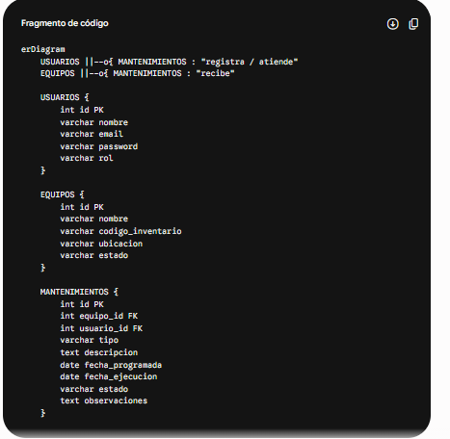
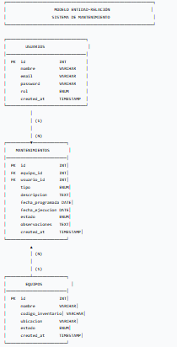

. Script SQL (Base de Datos MySQL)
Ejecuta el siguiente script para crear la base de datos y sus respectivas tablas:
CREATE DATABASE IF NOT EXISTS sistema_mantenimiento CHARACTER SET utf8mb4 COLLATE utf8mb4_unicode_ci;
USE sistema_mantenimiento;

-- Tabla de Usuarios
CREATE TABLE usuarios (
id INT AUTO_INCREMENT PRIMARY KEY,
nombre VARCHAR(100) NOT NULL,
email VARCHAR(100) NOT NULL UNIQUE,
password VARCHAR(255) NOT NULL,
rol ENUM('admin', 'tecnico', 'solicitante') DEFAULT 'solicitante',
created_at TIMESTAMP DEFAULT CURRENT_TIMESTAMP
);

-- Tabla de Equipos / Activos
CREATE TABLE equipos (
id INT AUTO_INCREMENT PRIMARY KEY,
nombre VARCHAR(100) NOT NULL,
codigo_inventario VARCHAR(50) NOT NULL UNIQUE,
ubicacion VARCHAR(100) NOT NULL,
estado ENUM('operativo', 'en_mantenimiento', 'fuera_de_servicio') DEFAULT 'operativo',
created_at TIMESTAMP DEFAULT CURRENT_TIMESTAMP
);

-- Tabla de Actividades de Mantenimiento
CREATE TABLE mantenimientos (
id INT AUTO_INCREMENT PRIMARY KEY,
equipo_id INT NOT NULL,
usuario_id INT NOT NULL,
tipo ENUM('preventivo', 'correctivo') NOT NULL,
descripcion TEXT NOT NULL,
fecha_programada DATE NOT NULL,
fecha_ejecucion DATE DEFAULT NULL,
estado ENUM('pendiente', 'en_proceso', 'completado', 'cancelado') DEFAULT 'pendiente',
observaciones TEXT DEFAULT NULL,
created_at TIMESTAMP DEFAULT CURRENT_TIMESTAMP,
FOREIGN KEY (equipo_id) REFERENCES equipos(id) ON DELETE CASCADE,
FOREIGN KEY (usuario_id) REFERENCES usuarios(id) ON DELETE CASCADE
);

